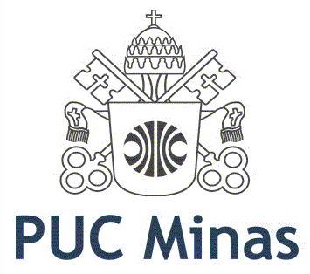 | PONTIFÍCIA UNIVERSIDADE CATÓLICA DE MINAS GERAIS  INSTITUTO DE CIÊNCIAS EXATAS E INFORMÁTICA  SISTEMAS DE INFORMAÇÃO – NOITE  ARQUITETURA DE COMPUTADORES  DOCENTE: ALEXANDRE TEIXEIRA  DISCENTE: MARLENE V. MORAES DE OLIVEIRA

Análise de Artigo: “A New Golden Age in Computer Architecture: Empowering the Machine Learning Revolution”

O profundo aprendizado da máquina (do inglês Machine Learning – ML) com a finalidade de melhorias em sua performance é um dos desafios que a Arquitetura de Computadores têm enfrentado. De acordo com os autores do artigo “A New Golden Age in Computer Architecture: Empowering the Machine Learning Revolution”, a visão revolucionária dos arquitetos em explorar o entendimento da linguagem, fala e outros campos do conhecimento prometem auxiliar em grandes desafios de nossa sociedade.
Em vista disso, objetivo deste estudo foi demonstrar motivações, sugestões e alertas para arquitetos computacionais em melhor contribuir para a revolução do aprendizado da máquina. Para atingi-lo, os autores elaboraram um estudo quali-quantitativo, através de pesquisas sobre a história do ML desde os anos 2000 e a quantidade de estudos sobre o assunto nos períodos de 2009 e 2017.
Os autores utilizaram dados de pesquisas da National Academy of Engineering sobre os maiores desafios da humanidade atualmente e concluíram previamente que a maioria desses terão avanços de resoluções significativas com o ML. Eles também afirmam que existem dois tipos de escala para a revolução do ML: a disponibilização de conjuntos de dados e os recursos tecnológicos para analisá-los, além de trazer estudos de caso para análise como a Google.
Os estudos deste artigo trouxeram conclusões que os avanços do ML na próxima década ajudou a dissolver a maioria dos grandes desafios da humanidade, mas não dissolvê-los. Alem disso, demonstra-se um deficit de especialistas em ML. Mesmo assim, nota-se que o avanço de hardwares e softwares constroem uma expectativa promissora em arquitetos de computação para as próximas décadas que estão por vir.

REFERÊNCIAS
KARITA, L. et al. Software industry awareness on sustainable software engineering: a Brazilian perspective. Journal of Software Engineering Research and Development, [S. l.], v. 9, n. 1, p. 2:1 – 2:15, 2021. Disponível em: <https://sol.sbc.org.br/journals/index.php/jserd/article/view/742>. Acesso em: 29 oct. 2021.

